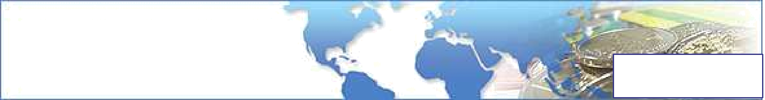
KostasEuroWelt
Ihr Münzhandel rund um den Euro | Abonnement

Nehmen Sie sich einen Moment Zeit und lassen Sie sich von unserem vielseitigen flexiblen Angebot überzeugen!
ABO | 2 Euro Gedenkmünzen + Rollen 2011

Kundenname:

Ausfüllhinweise:
Bitte tragen Sie die Anzahl der Münzen hinter dem Euro Land im (1) Feld ein, die Sie für Ihr Abonnement gern hätten, sowie hinter dem Euro Land im (2) Feld die Anzahl an Rollen.
Treffen Sie nun die Auswahl, ob Sie eine kostenlose Lieferung am Ende des Jahres (1x im Jahr) oder eine Lieferung nach jeder Ausgabe (Sofort-Lieferung) wünschen. Die Kosten für die Sofortlieferung trägt der Abonnent. Bitte markieren Sie Ihren Wunsch mit einem X (in der entsprechenden Spalte).
Als Extra-Bonus können Sie in der letzten Spalte uns Ihren Wunsch der Verpackung mitteilen.
Dazu tragen Sie den entsprechenden Buchstaben ein. Sie können wählen zwischen:
Beutel = B, Kapseln = K, Münzrähmchen = M oder Lindner Umschlag = L.
Wenn keine Verpackungsart eingetragen wird, erfolgt der Versand der Münzen automatisch im Beutel.

Land | (1) Menge  Münzen | (2) Menge  Rollen | Versand  1x im Jahr | Sofort-  Lieferung | Art der Münz-  Verpackung
Musterland | 3x |  | X |  | K
Belgien
BRD alle 5
BRD „A“
BRD „D“
BRD „F“
BRD „G“
BRD „J“
Estland
Finnland
Frankreich
Griechenland
Irland
Italien
Luxemburg
Malta
Monaco
Niederlande
Österreich
Portugal
San Marino
Slowakei
Slowenien
Spanien
Vatikan Staat
Zypern

1 Rolle entspricht 25 Münzen

Die Verkaufspreise werden Ihnen dann mitgeteilt, wenn wir Informationen und Zusagen der Lieferanten
vorliegen haben. Die Zahlung erfolgt im Lastschriftverfahren. Dazu füllen Sie bitte die beigelegte
Einzugsermächtigung aus.

Wir freuen uns Sie als Abonnent begrüßen zu können! Formular-Download von stevie-o.de/muenzen

